江苏省常州市2019年九年级中考物理第二次模拟测试题 2019.5
物 理 试 题
注意事项：1．本试卷满分为100分，考试时间为100分钟．
2．请将答案全部填写在答题纸上，在本试卷上答题无效．
一、单项选择（本题共15小题，每小题2分，共30分）每小题只有一个选项符合题意．
1．晚唐诗人高骈在《山亭夏日》中的诗句“绿树浓萌夏日长，楼台倒影入池塘”，描写了酷夏特有的情趣，并表达了诗人愉悦的心情．从物理学的角度判断，下列说法中正确的是
A．“绿树浓荫”是光的直线传播形成的实像 B．“楼台倒影”是光的折射形成的虚像
C．“绿树浓荫”是光的直线传播形成的虚像 D．“楼台倒影”是光的反射形成的虚像
2．我市从今年2月1日起，在部分区域禁放烟花爆竹．下列说法中正确的是
A．禁放烟花爆竹是在传播过程中减弱噪音
B．燃放烟花爆竹时的声音主要是由包装纸破裂产生的
C．禁放烟花爆竹既能减少噪音和空气污染，还能减少火灾隐患
D．燃放烟花爆竹时产生的烟雾飘散说明分子在运动
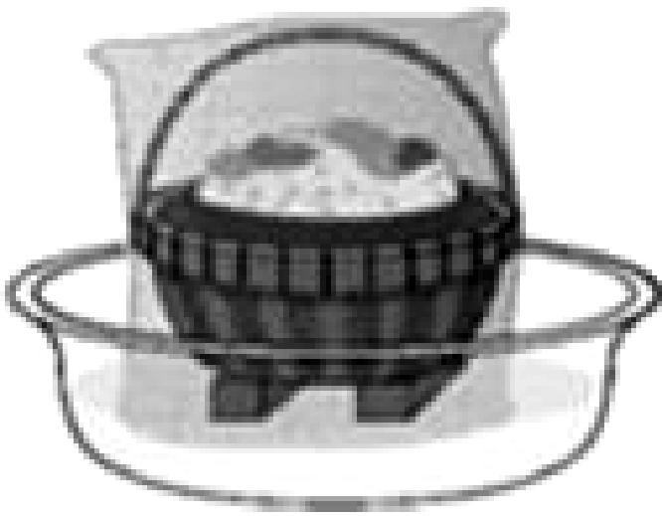
3．夏天，盛一盆水，在盆里放两块高出水面的砖头，砖头上搁一只比盆小一点的篮子．把剩菜放在篮子里，再把一个纱布袋罩在篮子上，并使袋口的边缘浸入水里，做成如图所示的“简易冰箱”．下列说法中，与“简易冰箱”的工作原理相同的是
A．吃冰棒解热 B．在中暑病人额头上擦酒精
C．用干冰冷藏食物 D．汽车发动机用水作冷却剂
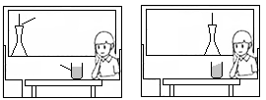
4．向前直线行驶的车内，小明给小华连拍两张照片如图所示．拍照过程中，车可能的运动情况是
电视塔
西─东
水
甲（先拍） 乙（后拍）
西─东
A．向西加速 B．向东加速
C．向西减速 D．向东减速
5．2017年5月18日，我国在南海北部进行的“可燃冰”试采获得成功，1 m³ “可燃冰”在常温常压下可释放出164 m³的天然气和0.8 m³的水．根据以上信息判断，下列说法正确的是
A．“可燃冰”含有大量的热量 B．“可燃冰”的热值高
C．“可燃冰”是可再生能源 D．“可燃冰”是清洁能源
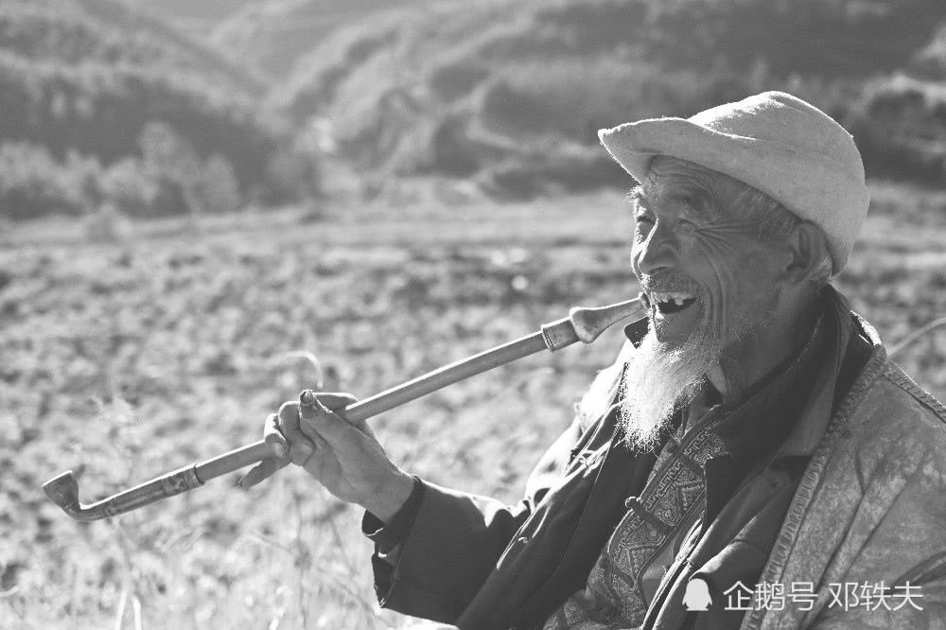
6．如图所示的照片中，老大爷的像很清晰，远处山的像却很模糊，针对这现象，下列说法正确的是
A．山的像距小于老大爷的像距
B．山的像距大于老大爷的像距
C．远处的山很小，看起来很模糊
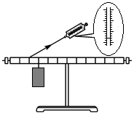
D．增大镜头到胶片的距离，可使山的像变清晰
N
A
O
1
2
3
4
1
2
3
4
7．如图所示，在“探究杠杆的平衡条件”实验中，已知杠杆上每个
小格长度为2 cm，当弹簧测力计在A点斜向上拉（与水平方向成30°角）杠杆，使杠杆在水平位置平衡，若弹簧拉杠杆的力为动力，重物拉杠杆的力为阻力，则下列说法正确的是
A．动力臂为0.08 m B．弹簧测力计的示数为4.4 N
C．此时为省力杠杆 D．物体重力为2.4 N
8．海面处1 m³海水的质量大约是1022 kg，而在同一片海域5000 m深处，1 m³海水的质量大约是1050 kg，若不考虑海水成分的变化，则上述现象说明
A．海水分子间有引力 B．海水分子间没有作用力
C．海水分子间有空隙 D．海水分子在运动
9．体操运动员单脚站立在平衡木上，处于静止状态．下列四个图中，能正确表示运动员所受重力的示意图是
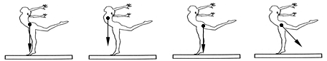
G
G
G
G
A B C D
10．如图所示，木板A放在光滑水平面上，在水平拉力F的作用下向右做匀速直线运动，当物体B相对于地面静止时，弹簧测力计示数为15 N．针对此现象，下列说法正确的是
A．B受到的摩擦力方向水平向左
F
A
B
B．A受到的摩擦力和B受到的摩擦力是平衡力
C．水平拉力F的大小为30 N
D．B受到的摩擦力的大小为15 N
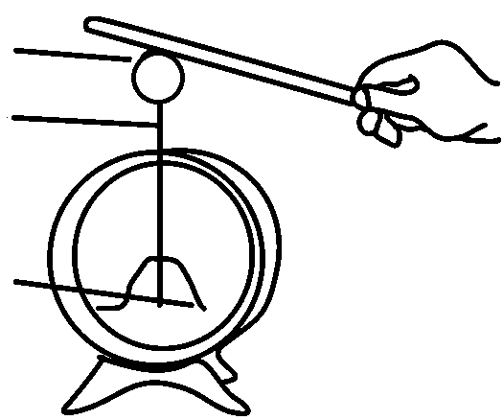
11．如图所示，用带电棒接触原来不带电的验电器的金属球，发现验电器的金属箔张开，下列判断正确的是
金属球
金属杆
金属箔
验电器
A．带电棒一定带负电
B．带电棒一定带正电
C．两片金属箔一定带同种电荷
D．两片金属箔一定带异种电荷
12．如图所示，水平台面由粗糙程度相同的材料制成，质量为m₁的木块与质量为m₂的钩码用轻绳相连，轻绳平行于台面．木块在轻绳的拉动下做匀速直线运动，钩码触地后木块能继续滑动一段距离，最后停在台面上．滑轮与轴的摩擦忽略不计，下列说法中正确的是
木块
水平地面
A．木块匀速运动的过程中，木块的机械能越来越小
B．木块匀速运动的过程中，木块和钩码所受重力都不做功
C．钩码触地后木块继续滑动的过程中，木块的动能不变
D．钩码触地后木块继续滑动的过程中，木块所受摩擦力大小为m₂g
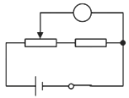
13．如图中的滑动变阻器R的电阻变化范围是0～200 Ω，电阻R₀=300 Ω，电源的电压是6 V且保持不变．当滑动变阻器的滑片从a端滑到b端，电压表示数的变化是[来源:学*科*网]
S
V
P
a
b
R
R₀
A．6 V～3.6 V B．6 V～2.4 V
C．6V～0 V D．3.6 V～2.4 V
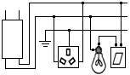
14．小华家的部分照明电路如图所示，有一次，她闭合灯泡的开关，发现灯泡不亮，而旁边三线插座连接的电饭锅能正常工作．于是找来测电笔检测故障原因，在保持灯泡开关闭合的情况下，发现a、b、c、d、e均能使氖管发光，f点不能使氖管发光．则故障的原因是
总开
关
进户线
零线
d
e
b
c
地线
火线
a
f
开关
三线插座
A．a、e间短路 B．c、d间短路
C．e、f间断路 D．a、b间断路
15．如图甲是小明设计的调光台灯的电路，电源电压恒为5 V，滑动变阻器标有“20 Ω 2 A”，电
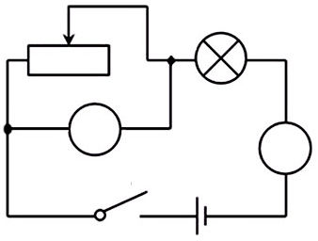
流表、电压表使用的量程分别为“0~0.6A”和“0~3 V”，小灯泡额定电压为3 V，小灯泡的I-U关系图像如图乙所示．闭合开关，移动滑片P，在保证电路安全的前提下，下列说法正确的是
甲 乙
A
V
P
a
b
0
0.05
0.10
0.15
0.20
0.25
I/A
1
2
3
U/V
0.30

A．电流表的最大示数为0.6 A
B．灯泡的最小功率为0.5 W
C．电路的最大总功率为3 W
D．滑动变阻器接入电路的最大阻值为15 Ω
二．填空作图题（第16～23小题每空格1分，第24、25小题各2分，共23分）
16．验钞机能检验人民币的真伪，它的原理是利用 ▲ 使荧光物质发光．卫星能对各地秸秆燃烧情况进行监控，其原理是物体温度越高，所辐射的 ▲ 越强，人们 ▲ （能/不能）直接用眼睛观察这种光．
17．笑树能发出笑声是因为果实的外壳上有许多小孔，经风一吹，壳里的籽撞击壳壁，使其 ▲ 发声；这种笑声与人的笑声有明显区别，主要是这两种声音的 ▲ 不同．
18．小明在研究物体的运动时，用实验设备记录了物体的位置．图中A、B、C ……是物体每隔0.5 s经过的位置．由图可知，物体经过位置 ▲ 点后，开始做匀速直线运动，其速度大小为 ▲ cm/s．物体从A点运动到D点的平均速度是 ▲ cm/s．
[来源:Z#xx#k.Com]
F
G
H
I
J
cm
A
B
C
DD
E
0
1
2
3
4
5
6
7
8
9
10
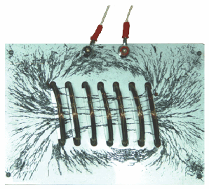
19．支付宝推出了“扫二维码，领红包”的活动．手机摄像头是一个 ▲ （凸透镜/凹透镜）．摄像头靠近二维码时，所成的像 ▲ （变大/变小/不变）．
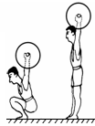
20．在一块有机玻璃板上，安装一个用导线绕成的螺线管，在板面上均匀撒满铁屑，通电后铁屑的分布如图所示．如果小磁针黑色端是N极，则通电螺线管的右端是 ▲ （N/S）极．实验中 ▲ （能/不能）用铜屑代替铁屑显示磁场分布．
举起
支撑
21．如图为某举重运动员在0.5 s内由支撑到将杠铃举起所拍摄的两张照片，已知杠铃质量为100 kg，则杠铃重为 ▲ N．已知照片中杠铃的实际直径是40 cm，根据照片可推算出该运动员在上述过程中对杠铃做功的平均功率约为 ▲ W．（g取10N/kg）
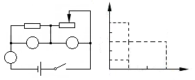
22．雨滴在空气中竖直下落时，受到的阻力与速度平方成正比，雨滴的速度越大所受阻力也越大，最终在落地之前变为匀速下落．则质量之比为1:4的两雨滴，落地时的速度之比为 ▲ ，落地时重力做功的功率之比为 ▲ ．
0
V₁
A
S
P
R
a
R₀
b
0.1
0.2
0.3
2
4
6
8
10
U/V
I/A
V₂
甲
乙
c
e
d
23．如图甲所示，电源电压保持不变，闭合开关S，滑动变阻器滑片P从b点向左滑动的过程中，两个电压表示数随电流表示数变化的图像如图乙所示．
⑴ 电源电压为 ▲ V．
⑵ 滑动变阻器的最大阻值为 ▲ Ω．[来源:学科网ZXXK]
⑶ 滑动变阻器滑片P从b点向左滑动的过程中，定值电阻R₀消耗的最小功率为 ▲ W．
24．自行车尾灯利用了“角反射器” 的光学装置，如图是它的内部结构示意图，有一束光沿ab 方向入射到平面镜MO上．试在图中作出经平面镜MO、NO 反射后的光路, 并保留必要的作图痕迹．
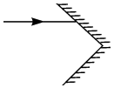
a
b
M
N
O

25．电视关闭电源键后，指示灯依然亮着 ，其待机功率为0.2W．为节约用电，可以利用开关控制插座的通、断电．请将图中的开关和三线插座正确接入家庭电路．
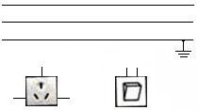
开关
火线
零线
地线
三线插座

[来源:学+科+网]

三．解答探究题（第26小题6分，第27小题5分，第28小题6分，第29小题16分，第30小题5分，第31小题9分，共47分）计算型问题解答时要有必要的文字说明、公式和运算过程，直接写出结果的不能得分．
26．中国计划在2030年前后实现航天员登月，航天员连同装备的总质量为180 kg，月球对物体的引力只有地球上物体所受重力的1/6，航天员站立在月球上时，脚与水平月面的总接触面积为800 cm²．则：（g=10N/kg）
⑴ 航天员在月球受到的重力为多少？
⑵ 航天员站立在月球上时对水平月面的压强是多少？

27．为解决淡水不足，有人设想从南极搬回冰山熔化．有一座冰山，经过测量，其露出海面的体积为5000 m³，已知海水的密度为1.0×10³ kg/m³，冰的密度为0.9×10³ kg/m³．则
⑴ 整个冰山的体积多大？
⑵ 若搬运过程中冰山损失20 %，则运回的冰山能熔化成多少吨淡水？

28．小明同学为了将放置在水平地面上重G =100 N的物体提升到高处，设计了图甲所示的滑轮组装置，动滑轮重10 N．当小明用图乙所示随时间t变化的竖直向下的力F拉绳时，重物上升的高度h随时间t变化的关系如图丙所示．求：
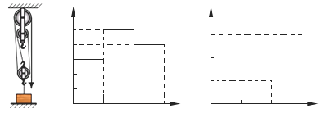
0
甲 乙 丙
F
h/m
t/s
t/s
F/N
1.25
1
1
2
2
3
3
20
10
30
40
50
0
2.50
3.75
⑴ 在0~2 s内拉力F做的功．
⑵ 在2~3 s内，拉力F的功率及滑轮组的机械效率．
29．科技小组的同学设计了如图甲所示的恒温箱温控电路，它包括控制电路和受控电路两部分，
用于获得高于室温、且温度在一定范围内变化的“恒温”．其中控制电路电源电压为36 V，R为可变电阻，R_{t}为热敏电阻（置于恒温箱内），热敏电阻阻值随温度变化的关系如图乙所示，继电器线圈电阻R₀为50 Ω．已知当控制电路的电流达到0.04A时，继电器的衔铁被吸合；当控制电路的电流减小到0.036 A时，衔铁会被释放．加热器的规格是“220 V 1000 W”，恒温箱内部空间大小是2 m³，空气的密度是1.30 kg/m³，比热容是10³ J/（kg·℃）．
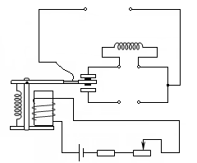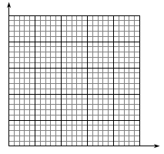
加热器
220V
软导线
R_{t}
U
R
P
t/℃
50
R_{t}/Ω
100
150
200
0
200
400
600
800
1000
250
甲 乙
- 如图甲所示状态，通过加热器的电流多大？
⑵ 加热器产生的热量有80 %转化为恒温箱内空气的内能，若使恒温箱内空气温度从25℃升高到65℃，加热器需正常工作多长时间？
⑶ 若要使恒温箱内可获得上限为100℃的“恒温”，当可变电阻R调节到多大？
⑷ 如果需要将恒温箱内的下限温度设为50℃的“恒温”，则应将可变电阻R调节为多大？这时“恒温”的上限温度是多少？

30．小明用天平、烧杯、油性笔及足量的水测量一块鹅卵石的密度，实验步骤如下：
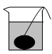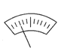
甲 乙 丙
0
1
2
3
4
5
g
50g

10g

100g

M
M
⑴ 将天平放在水平桌面上，把游码拨至标尺零刻度处，横梁稳定时指针位置如图甲所示，要使横梁在水平位置平衡，应将平衡螺母往 ▲ （左/右）调．
⑵ 用调好的天平分别测出鹅卵石的质量m₁=31.2g和空烧杯的质量m₀=80 g．
⑶ 如图乙所示，把鹅卵石轻轻放入烧杯中，往烧杯倒入适量的水，用笔在烧杯壁上标出水面位置为M，然后放在天平左盘，当天平平衡时，如图丙所示，则杯、水和鹅卵石的总质量为m₃= ▲ g．
⑷ 将鹅卵石从水中取出后，再往烧杯中缓慢加水，使水面上升至记号M位置，用天平测出杯和水的总质量为m₄=142.2 g，则往烧杯中添加水的质量△m= ▲ g．
⑸ 根据所测数据计算出鹅卵石的密度为ρ_{石}= ▲ g/cm³．
⑹ 若因为在将鹅卵石从烧杯中取出时带出了一些水，这将导致所测密度偏 ▲ （大/小）．
31．如图（a）是学校实验室型号相同的电子温度计，有几个已经损坏．小明想探究是否是“测温
头”（“测温头”就是一个热敏电阻）损坏．
（一）他将损坏电子温度计的“测温头”拆下，用如图（b）所示的电路进行测量．
⑴ 请根据图（b）的电路图，将图（c）的实物电路连接完整．
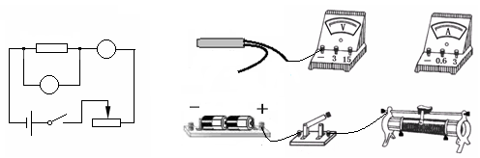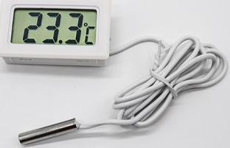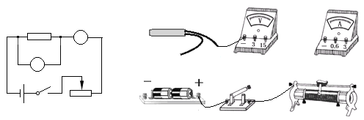
V
A
S
P
A
B
R_{t}
（b）
液晶显示器
测温头
（a）
测温头
B
A
P
M
N
S
（c）
－
3
15
3
0.6
－
测温头
⑵ 小明将一个“测温头”接入电路，闭合开关，发现电流表和电压表的示数如图（d）所示，此测温头内部可能 ▲ （断路/短路）．
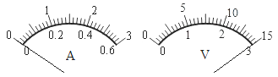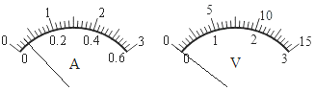
（d）
（e）
⑶ 将其余“测温头”接入电路时，电流表、电压表的示数均如图（e）所示．小明猜想：
① 这些“测温头”内部 ▲ （断路/短路）；
② 这些“测温头”的阻值都很 ▲ （大/小）．
小明将一个好的电子温度的“测温头”拆下，接入图（b）的电路中进行测量．结果电流表、电压表的示数仍如图（e）所示．由此验证了猜想②也是正确的．
（二）小明调整了实验方案，利用微安表重新实验．
⑴ 如图（f）所示是小明重新设计的实验装置，他记录了各“测温头”的多组“温度—电流”数据．在加热过程中，电压表的示数始终为1.5V不变，某温度时微安表的示数如图（g）所示，此时电流大小为 ▲ μA，热敏电阻的阻值为 ▲ Ω．
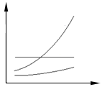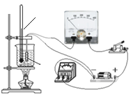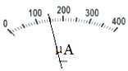
温度/℃
测
温
头
温度计
电流/μA
C
A
B
（f） （g） （h）
μA
V
S
⑵ 图（h）是小明根据实验数据绘制的三个“测温头”的“温度—电流”图像．由图像可知，灵敏度最高“测温头”是 ▲ ，其阻值随温度的升高而 ▲ （增大减小）．
九年级教学情况调研测试物理参考答案及评分意见
一、单项选择题（本题共15小题，每小题2分，共30分）
题号 | 1 | 2 | 3 | 4 | 5 | 6 | 7 | 8 | 9 | 10 | 11 | 12 | 13 | 14 | 15
答案 | D | C | B | A | B | A[来源:学&科&网] | D | C | A | D | C | D | A | C | D
二、填空作图题（第16～23小题每空格1分，第24、25小题各2分，共23分）
16．紫外线 红外线 不能
17．振动 音色
18．D 2.40 1.00
19．凸透镜 变大
20．S 不能
21．1000 1200
22．1:2 1:8
23．⑴ 12
⑵ 100
⑶ 0.2
24．图略（画出在平面镜MO上的法线和反射光线得1分）
25．图略（火线和开关连接，得1分，三线插座符合“左零右火中接地”得1分）
三、解答探究题（第26小题6分，第27小题5分，第28小题6分、第29题16分，第30题5分，第31题9分，共47分）计算型问题解答时要有必要的文字说明、公式和运算过程，直接写出结果的不能得分．学生答卷中，如用其他解法，只要解答正确，参照下面的评分标准同样给分．最后结果如单位错误扣1分．
26．（共6分）
⑴ 在地球上重
N 1分
=1800N 1分
在月球上重
N 1分
=300N 1分
⑵ 站立在月球上时的压强
Pa 1分

=3750Pa 1分

27．（共5分）
⑴ 设冰山的体积为V
则$η=\frac{W_{有}}{W_{总}}×\text{100}\text{\%}=\frac{\text{Gh}}{\text{Fs}}×\text{100}\text{\%}=\frac{\text{100}}{3×\text{40}}×\text{100}\text{\%}=\text{83}\text{.}3\text{\%}$ 1分
$η=\frac{W_{有}}{W_{总}}×\text{100}\text{\%}=\frac{\text{Gh}}{\text{Fs}}×\text{100}\text{\%}=\frac{\text{100}}{3×\text{40}}×\text{100}\text{\%}=\text{83}\text{.}3\text{\%}$ 1分
$η=\frac{W_{有}}{W_{总}}×\text{100}\text{\%}=\frac{\text{Gh}}{\text{Fs}}×\text{100}\text{\%}=\frac{\text{100}}{3×\text{40}}×\text{100}\text{\%}=\text{83}\text{.}3\text{\%}$m³ 1分
⑵ 冰山的质量$η=\frac{W_{有}}{W_{总}}×\text{100}\text{\%}=\frac{\text{Gh}}{\text{Fs}}×\text{100}\text{\%}=\frac{\text{100}}{3×\text{40}}×\text{100}\text{\%}=\text{83}\text{.}3\text{\%}$kg=4.5×10⁴t 1分
能熔化的淡水$η=\frac{W_{有}}{W_{总}}×\text{100}\text{\%}=\frac{\text{Gh}}{\text{Fs}}×\text{100}\text{\%}=\frac{\text{100}}{3×\text{40}}×\text{100}\text{\%}=\text{83}\text{.}3\text{\%}$t 1分
28．（共6分）
⑴ 在0~1s内，虽有拉力作用，但在力方向上无距离
$η=\frac{W_{有}}{W_{总}}×\text{100}\text{\%}=\frac{\text{Gh}}{\text{Fs}}×\text{100}\text{\%}=\frac{\text{100}}{3×\text{40}}×\text{100}\text{\%}=\text{83}\text{.}3\text{\%}$ 1分
在1~2s内，拉力做功
$η=\frac{W_{有}}{W_{总}}×\text{100}\text{\%}=\frac{\text{Gh}}{\text{Fs}}×\text{100}\text{\%}=\frac{\text{100}}{3×\text{40}}×\text{100}\text{\%}=\text{83}\text{.}3\text{\%}$J=187.5J 1分$η=\frac{W_{有}}{W_{总}}×\text{100}\text{\%}=\frac{\text{Gh}}{\text{Fs}}×\text{100}\text{\%}=\frac{\text{100}}{3×\text{40}}×\text{100}\text{\%}=\text{83}\text{.}3\text{\%}$ $η=\frac{W_{有}}{W_{总}}×\text{100}\text{\%}=\frac{\text{Gh}}{\text{Fs}}×\text{100}\text{\%}=\frac{\text{100}}{3×\text{40}}×\text{100}\text{\%}=\text{83}\text{.}3\text{\%}$=187.5J 1分
⑵ 在2~3s内，物体匀速上升的速度
$η=\frac{W_{有}}{W_{总}}×\text{100}\text{\%}=\frac{\text{Gh}}{\text{Fs}}×\text{100}\text{\%}=\frac{\text{100}}{3×\text{40}}×\text{100}\text{\%}=\text{83}\text{.}3\text{\%}$m/s=2.5 m/s 1分
拉力F的功率
$η=\frac{W_{有}}{W_{总}}×\text{100}\text{\%}=\frac{\text{Gh}}{\text{Fs}}×\text{100}\text{\%}=\frac{\text{100}}{3×\text{40}}×\text{100}\text{\%}=\text{83}\text{.}3\text{\%}$W=300W 1分
滑轮组的机械效率
$η=\frac{W_{有}}{W_{总}}×\text{100}\text{\%}=\frac{\text{Gh}}{\text{Fs}}×\text{100}\text{\%}=\frac{\text{100}}{3×\text{40}}×\text{100}\text{\%}=\text{83}\text{.}3\text{\%}$ 1分
29．（共16分）
⑴ 通过加热器的电流
A 1分
=4.55A 1分
⑵ 空气质量
kg=2.6kg 1分
空气升温吸热
J 1分
=1.04×10⁵J 1分
加热器做电功
J=1.3×10⁵J 1分
由 得s 1分
=130s 1分
⑶ 由图知t₁=100℃，R_{t1}=400Ω，此时通过线圈电流I₁=0.04A 1分
1分
=450Ω 1分
⑷ 当温度下限t₂=50℃时，R_{t2}=800Ω，通过线圈电流I₂=0.036A 1分
由 1分
=150Ω 1分
设温度升高到上限时，热敏电阻值为R_{t3}，则有
由
得=700Ω 1分
由图线可知 t₃=55℃（53℃～57℃都正确） 1分

30．（共5分）
⑴ 右（1分） ⑶ 161.4（1分） ⑷ 12（1分） ⑸ 2.6（1分） ⑹ 小（1分）
31．（共9分）
（一）⑴ 图略（电压表量程选0~3 V，选错扣1分，电流表量程任选）（2分）
⑵ 短路（1分）
⑶ ① 断路（1分） ② 大（1分）
（二）⑴ 150（1分） 10000（1分）
⑵ A（1分） 减小（1分）

